专属您的私人订制--绿色环保电动观光车
标准配置表
8座巡逻车（LJ14D-608K） |  |  | ￥： 元/辆(厂价直销、含税含运费）
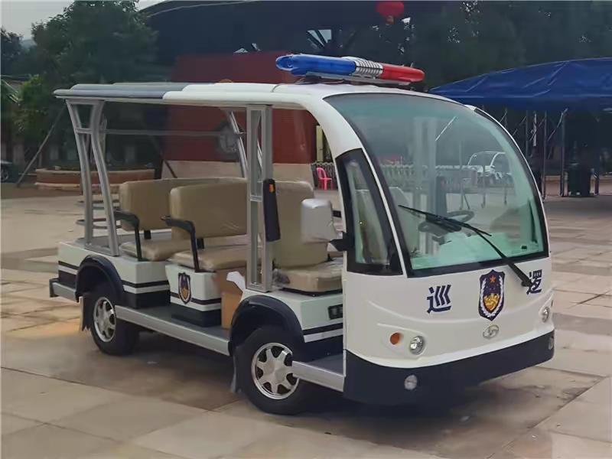.. |  |  | 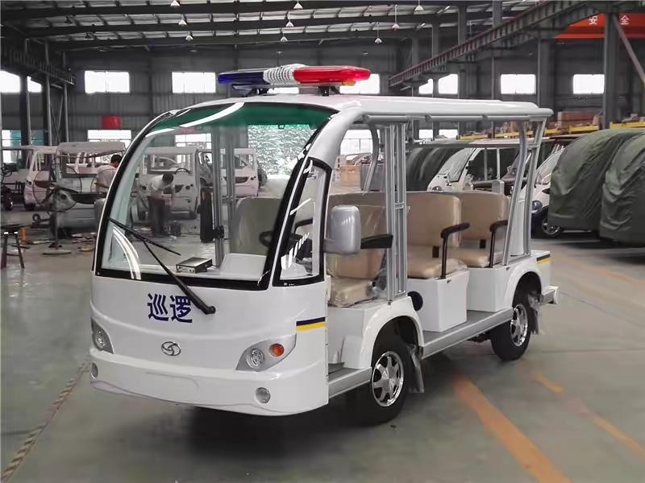
主要技术参数 |  | 整车基本配置表
载客数： | 8人（含驾驶员) | - 车身：承载式钢架和高强防腐度玻璃钢车身  - 底盘：微型汽车底盘改造，防锈烤漆处理。  - 前挡风玻璃 ：汽车级钢化夹胶玻璃配雨刮器  - 顶篷：全玻璃钢制作  - 座椅：高回弹整体仿皮座椅  - 地板：高档汽车防火地板革  - 仪表台：组合仪表、MP3/USB插口收放机、前进后退指示仪，车内含有电池容量表与电量指示仪、聚氨酯发泡扶手  - 灯光/喇叭：前大灯、前小灯、转向灯、倒车灯、行车灯、刹车灯、电喇叭  - 电机：大功率交流4KW无刷电机，牵引性能优越，过载能力强，使用寿命长，动力更强劲。  - 电池：大容量、深循环免维护电池，电池组电压：48V8只  - 电控系统：进口丰田片交流控制器，具有过温过载保护电路的功能，启动平稳及电子刹车功能。  - 充电装置：全自动高效脉冲式微电脑智能充电机，充满电后自动停止，可有效延长电池使用寿命  - 悬挂系统：前悬挂麦弗逊独立悬挂，后悬挂为多片钢板弹簧，筒式液压减震器  - 制动系统：微型 客车液压双管路制动系统，前轮碟刹后鼓式车轮制动器，和机械手刹。  - 方向系统：齿轮齿条式转向系统，加装电子方向助力电机  - 轮胎形式：汽车专用子午线加强型轮胎  - 报警系统：三种以上警报声音，喊话功能，警灯
外型尺寸：长×宽×高 | 4000*1500*2200
轴距： | 2050mm
前轮距： | 1210mm
后轮距： | 1200mm
最小离地间隙： | 150mm
最高车速（满载）： | 30km/h
制动距离： | ≤4.om
最小转弯半径： | ≤4.om
最大爬坡度（满载）： | 25%
电机额定功率： | 4KW交流
电池： | 48V，8只一组
充电时间： | 8-10小时
续驶里程： | 80-100km
轮胎： | 155R12C

LJ14D-608K图片（实物图）

